Страница входа
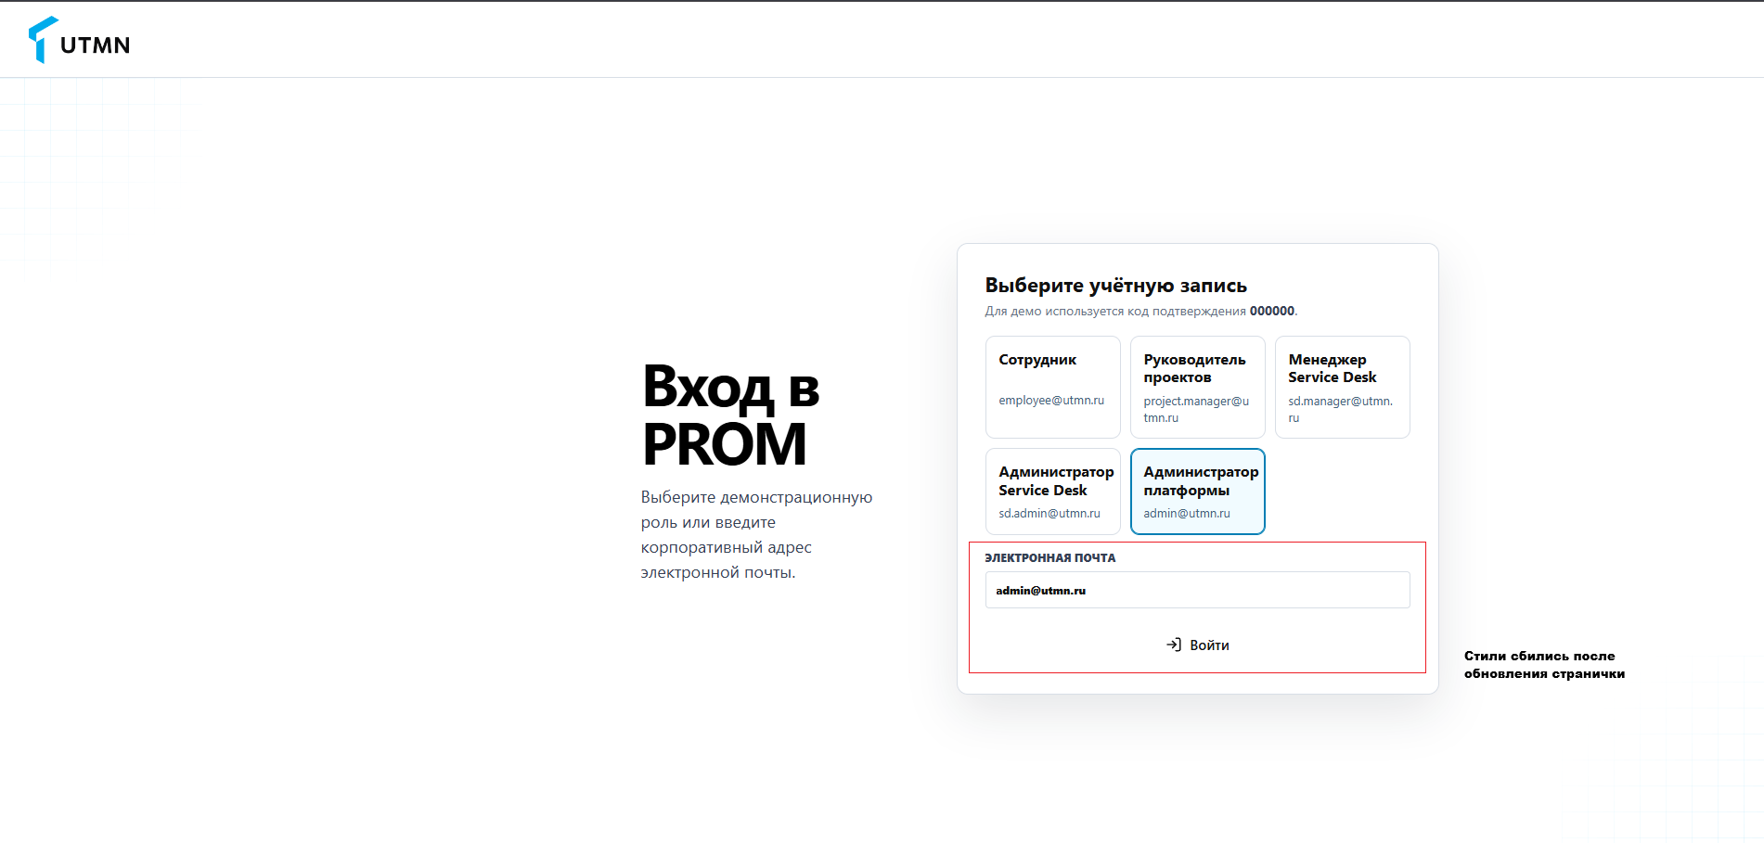
- На входе после обновления страницы у кнопки Войти и поля почты слетели стили.
- Помнится мне мы могли выбрать в какой сервис входить. Сейчас мне система выбор не предоставила

Главный экран
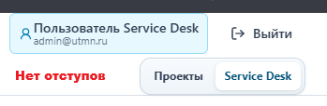
- Нет отступов

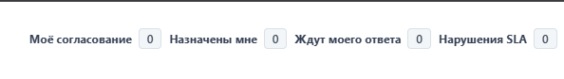
- Здесь как-то красивее оформить это надо. И будто бы пункт - Мое согласование не нужен.

- Во-первых, зачем кнопка “Мои заявки” и “Администрирование” в блоке с поиском. Надо куда-то вынести Администрирование. Во-вторых, “мои заявки” вообще убрать, потому-что дублируют кнопку из шапки сервиса.

Я думаю, что в правом верхнем углу надо оставить только кнопку на профиль пользователя и сделать бургер, чтобы справа выдвигалось Боковое меню, в котором будет находится Функционал переключения между сервисами, переход в панель администратора. Вообщем та навигация, которая кажется лишней на главных экранах
- Я бы вынес эти блоки ниже, потому что шапка выглядит перегруженной

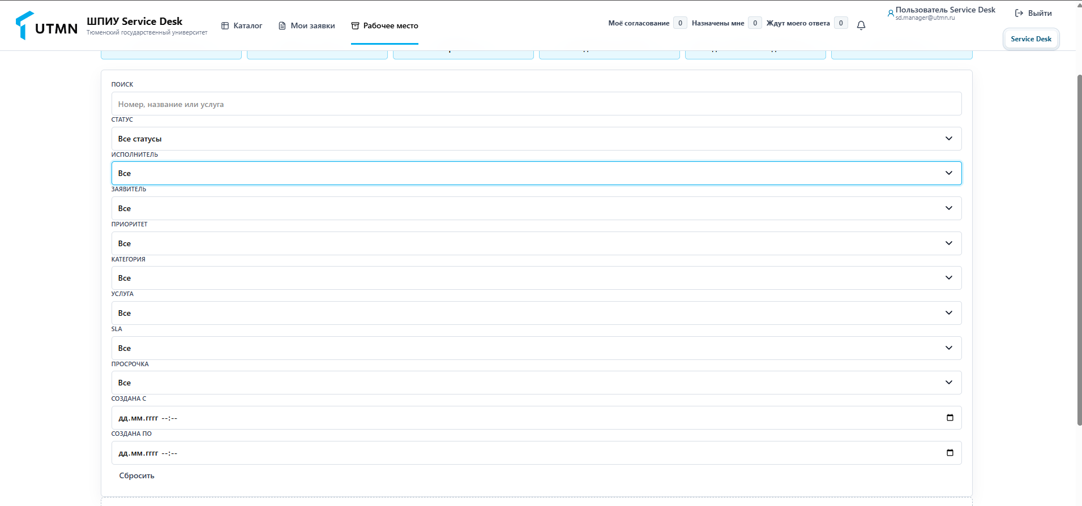
- Некрасивый и неудобный список
- Нигде нет кнопок Назад в сервисе

- Дата и время мне кажутся непонятными. Привести в более понятный вид.

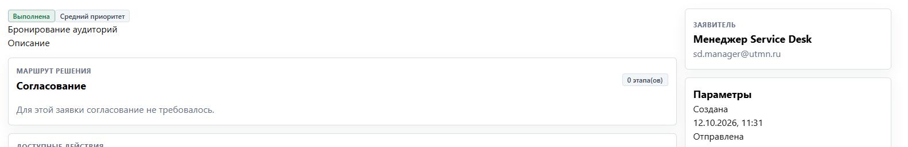
- Здесь должен быть заголовок заявкаи -> Статус -> какой был приоритет. Все в одну линию. А то так непонятно. И блоки справа некрасиво висят над блоками по центру.

Протестировать панель администрирования завтра.

